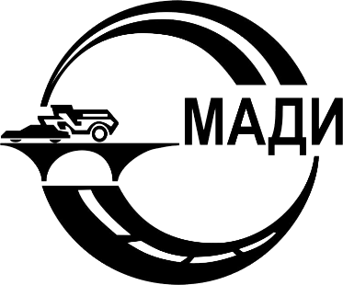 | Московский автомобильно-  дорожный государственный  технический университет (МАДИ)

78-Я МЕЖДУНАРОДНАЯ НАУЧНО-МЕТОДИЧЕСКАЯ И НАУЧНО-ИССЛЕДОВАТЕЛЬСКАЯ КОНФЕРЕНЦИЯ

Тема: Исследование кинематики передней подвески автомобиля «Formula MADI»

Работу выполнил:
Студент факультета ДМ
Группа: 2АМ2
Коновалов Д.Д.
Руководитель: Гришакин В.Т.

Москва 2020

Введение:
Важным этапом освоения дисциплины «Теоретическая механика» является применение накопленных в ходе обучения знаний для решения практических задач. Особенно значимым этот этап становится в случае, когда постановка задач взята не из широко распространенных, и зачастую, многократно изученных пособий, а продиктована так называемой «производственной необходимостью», т.е. возникла в ходе проектирования или совершенствования той или иной продукции. В этом случае обучающийся имеет возможность изучить свойства не только приведенной в задачнике, как правило, абстрактной механической системы, а в первую очередь самостоятельно составить схему исследуемого механизма, вычленив его из рассматриваемой машины или другого устройства, предоставленного ему представителем производства или руководителем практики. Сталкиваясь с задачами такого рода, студент может впервые ощутить себя в роли инженера и более точно представить себе всю специфику предстоящей работы.
Для отработки навыков решения задач по темам «Кинематика» и «Вычисление кинетической энергии механических систем», я решил сделать расчёт кинематических характеристик передней подвески болида команды «Formula Student».
Цель работы: Изучить кинематику передней подвески гоночного автомобиля
Для достижения данной цели были поставлены следующие задачи:
- Ознакомиться с конструкцией подвески
- Изучить теоретические материалы
- Составить расчётную схему
- Вычислить кинематические характеристики элементов расчетной схемы

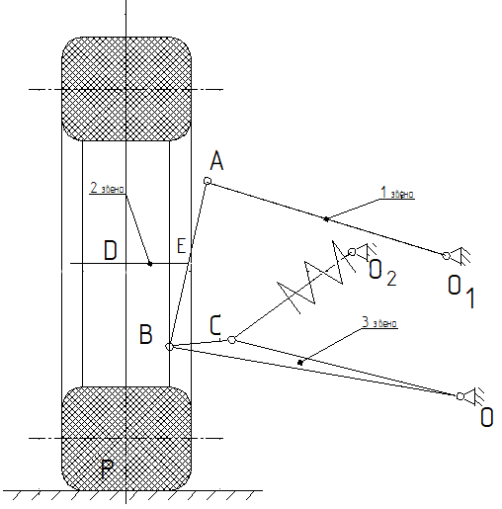
Рис. 1. Кинематическая схема подвески.

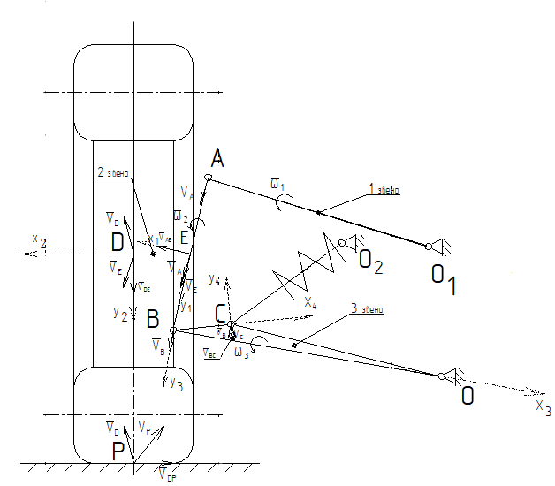

Рис. 2. Кинематическая схема подвески: распределение скоростей
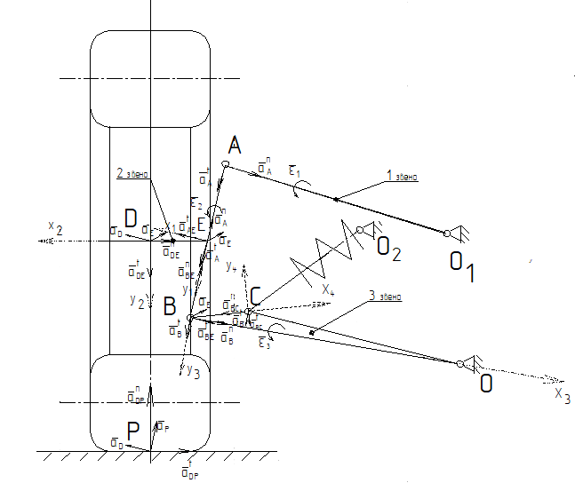

Рис. 3. Кинематическая схема подвески:
распределение ускорений

Дано: $ω_{1}=1с^{-1}; ε_{1}=1{ с}^{-2};АO_{1}=0,289м;BC=0,072м;$
$ВО=0,341м;AE=0,097м;BE=0,098м;$ AB=0,195м;$DE=0,071м;PD=0,262м;$
Найти: ускорения и скорости точек.

Решение:

Расчёт скорости точки А:
$$V_{А}=ω_{1}АО_{1}=0,289\frac{м}{с};$$
$$ω_{2}=\frac{V_{A}}{АЕ}=2,979 с^{-1};$$
Расчёт ускорения точки А:
${\vec{a}}_{А}={\vec{a}}_{A}^{n}+{\vec{a}}_{A}^{τ};$ $a_{A}^{n}=ω_{1}^{2}AО_{1}=2,56\frac{м}{с^{2}};$ $a_{A}^{τ}=ε_{1}AО_{1}=0,289\frac{м}{с^{2}}$;
$a_{A}=\sqrt{{a_{A}^{n}}^{2}+{a_{A}^{τ}}^{2}}=2,58\frac{м}{с^{2}};$ $ε_{2}=\frac{a_{A}^{τ}}{AE}=2,97c^{-2};$
$$tg\left(μ\right)=\frac{|a_{A}^{τ}|}{a_{A}^{n}}≈1; ∠μ={45}^{0}.$$
Расчёт скорости точки Е:
${\vec{V}}_{Е}={\vec{V}}_{А}+{\vec{V}}_{АЕ}$ ; $V_{АЕ}=ω_{2}АЕ=0,288\frac{м}{с};$
$X_{1}: V_{Еx_{1}}=V_{АЕ}+V_{А}\sin{5}≈0,012\frac{м}{с};$
${Y_{1}: V}_{Еy_{1}}=V_{А}\cos{5}≈0,08\frac{м}{с};$
$$V_{Е}=\sqrt{V_{Еx_{1}}^{2}+V_{Еy_{1}}^{2}}≈0,253\frac{м}{с};$$
$$\cos{(\hat{V_{Е}; i}})=\frac{V_{Ex}}{V_{E}}≈0,15;∠≈{85}^{∘}; соs\left(\hat{V_{E }; j}\right)=\frac{V_{Ey}}{V_{E}}≈1; ∠≈0^{∘}.$$
Расчёт ускорения точки Е:
${\vec{a}}_{E}={\vec{a}}_{A}^{n}+{\vec{a}}_{A}^{τ}+{\vec{a}}_{AE}^{n}+{\vec{a}}_{AE}^{τ};$ $a_{AE}^{τ}=ε_{2}AE=0.289\frac{м}{с^{2}};$
${X_{1}: a}_{Ex_{1}}=a_{AE}^{τ}-a_{A}^{n}\cos{1}+a_{A}^{τ}\sin{4}≈-1,3\frac{м}{с^{2}};a_{AE}^{n}=ω_{2}^{2}AЕ=0,86\frac{м}{с}$;
${Y_{1}: a}_{Ey_{1}}=-a_{AE}^{n}+a_{A}^{τ}\cos{4}+a_{A}^{n}\sin{1}≈1,1\frac{м}{с^{2}};$
$$a_{E}=\sqrt{a_{Ex_{1}}^{2}+a_{Ey_{1}}^{2}}=1,7\frac{м}{с^{2}};$$
$$cos({\hat{a_{E}; i}})=\frac{a_{Ex_{1}}}{a_{E}}≈-0,76;∠≈221°.{ }$$
Расчёт скорости точки B:
${\vec{V}}_{В}\cos{3}={\vec{V}}_{A}\cos{4}$ - По теореме о равенстве проекций скоростей на ось.
$V_{В}=\frac{{\vec{V}}_{A}\cos{4}}{\cos{3}}=0,191\frac{м}{с};$ $ω_{3}=\frac{V_{В}}{ВО}≈0,56c^{-1}.$
Расчёт скорости точки C:
${\vec{V}}_{C}={\vec{V}}_{B}+{\vec{V}}_{BС}$;
$X_{4}:V_{Cx_{4}}={-V}_{B}\cos{74}=-0,033\frac{м}{с};$ $V_{BС}=ω_{3}BC=0,04\frac{м}{с};$
$$Y_{4}: V_{Cy_{4}}={-V}_{B}\sin{74}-V_{BC}=0,15\frac{м}{с};$$
$$V_{C}=\sqrt{V_{Сx_{4}}^{2}+V_{Сy_{4}}^{2}}=0,15\frac{м}{с};$$
$\cos\left(\hat{V_{C};i}\right)=\frac{V_{Cx_{4}}}{V_{c}}=-0,22;∠≈{283}^{∘}; \cos{(}\hat{V_{C};j})=\frac{V_{Cy_{4}}}{V_{c}}=1; ∠≈0^{∘}$.
Расчёт ускорения точки B:
${\vec{a}}_{B}={\vec{a}}_{E}+{\vec{a}}_{BE}^{n}+{\vec{a}}_{BE}^{τ};$ $a_{BE}^{τ}=ε_{2}BE=0,29\frac{м}{с^{2}};$
${X_{3}: a}_{Bx_{3}}=a_{BE}^{t}\cos{3}+a_{E}\cos{38}≈1,34\frac{м}{с^{2}}$ ; $a_{BE}^{n}=ω_{2}^{2}BE=0,87\frac{м}{с^{2}}$
${Y_{3}: a}_{By_{3}}={-a}_{BE}^{n}-a_{E}\sin{38}+a_{BE}^{t}\sin{3}≈-1,33\frac{м}{с^{2}};$
$a_{B}=\sqrt{a_{Bx_{3}}^{2}+a_{By_{3}}^{2}}=1,9\frac{м}{с^{2}}$; $a_{B}^{n}=ω_{3}^{2}BO=0,11\frac{м}{с^{2}}$
$a_{B}^{τ}=a_{B}-a_{B}^{n}=1,79\frac{м}{с^{2}};$
$\cos\left(\hat{V_{B};i}\right)=\frac{V_{Bx_{3}}}{V_{B}}=0,7;∠≈45°$ .
$$ε_{3}=\frac{a_{B}^{τ}}{BO}=5,25c^{-2}$$

Расчёт ускорения точки C:
${\vec{a}}_{C}={\vec{a}}_{B}^{n}+{\vec{a}}_{B}^{τ}+{\vec{a}}_{BC}^{n}+{\vec{a}}_{BC}^{τ};$ $a_{BC}^{n}=ω_{3}^{2}BC=0,023\frac{м}{с^{2}};$
${X_{4}: a}_{Cx_{4}}=a_{B}^{n}\cos{15}-a_{B}^{t}\sin{15}{-a_{BC}^{n}=-1,27\frac{м}{с^{2}}}$; $a_{BC}^{t}=ε_{3}BC=0,378\frac{м}{с^{2}};$
$$Y_{4}: { a}_{Cy_{4}}={-a}_{B}^{n}\sin{15}-a_{B}^{t}\cos{15}-a_{BC}^{t}=0,9\frac{м}{с^{2}};$$
$a_{С}=\sqrt{a_{Сx_{4}}^{2}+a_{Сy_{4}}^{2}}=2,1\frac{м}{с^{2}};$ $\cos\left(\hat{V_{С};i}\right)=\frac{V_{Сx_{3}}}{V_{С}}=0,7;∠≈45°$.
Расчёт скорости точки D:
${\vec{V}}_{D}{=\vec{V}}_{E}$
${X_{2}: V}_{Dx_{2}}=V_{E}\cos{17}≈0,02\frac{м}{с};$
$Y_{2}: V_{Dy_{2}}=V_{E}\sin{17}≈-0,077\frac{м}{с};$
$$V_{D}=\sqrt{V_{Dx_{2}}^{2}+V_{Dy_{2}}^{2}}≈0,08\frac{м}{с};$$
$$\cos\left(\hat{V_{D}; i}\right)=\frac{V_{Dx_{2}}}{V_{D}}≈0,25;∠≈75° ;$$
$$\cos\left(\hat{V_{D}; j}\right)=\frac{V_{Dy_{2}}}{V_{D}}≈-0,96;∠≈197°.$$
Расчёт ускорения точки D:
${\vec{a}}_{D}={\vec{a}}_{E}+{\vec{a}}_{DE}^{n}+{\vec{a}}_{DE}^{τ}$;
${X_{2}: a}_{Dx_{2}}=-a_{ED}^{n}-a_{E}\cos{28}≈1\frac{м}{с^{2}}$ ; $a_{ED}^{n}=ω_{2}^{2}DE=0,63\frac{м}{с^{2}}$;
$${Y_{2}: a}_{Dy_{2}}=a_{ED}^{τ}-a_{E}\sin{28}≈-0,25\frac{м}{с^{2}}{; a}_{ED}^{τ}=ε_{2}DE=0,21\frac{м}{с^{2}};$$
$$a_{D}=\sqrt{a_{Dx_{2}}^{2}+a_{Dy_{2}}^{2}}≈1,03\frac{м}{с^{2}};$$
$\cos\left(\hat{a_{D}; i}\right)=\frac{a_{Dx_{2}}}{a_{D}}≈0,97;∠≈14°$.

Расчёт скорости точки P:
${\vec{V}}_{P}={\vec{V}}_{D}+{\vec{V}}_{PD};$ $V_{DP}=ω_{2}DP=0,78\frac{м}{с};$
${X_{2}: V}_{Px_{2}}=-V_{DP}-V_{D}\cos{75}≈-0,85\frac{м}{с};$
${Y_{2}: V}_{Py_{2}}={-V}_{D}\sin{75}≈0,07\frac{м}{с};$
$$V_{P}=\sqrt{V_{Px_{2}}^{2}+V_{Py_{2}}^{2}}≈0,853\frac{м}{с};$$
$\cos\left(\hat{V_{P}; i}\right)=\frac{V_{Px_{2}}}{V_{P}}≈-0,99;∠≈188°; cos\left(\hat{V_{P}; j}\right)=\frac{V_{Py_{2}}}{V_{P}}≈0,06;∠≈60°$.
Расчёт ускорения точки P:
${\vec{a}}_{P}={\vec{a}}_{D}+{\vec{a}}_{PD}^{n}+{\vec{a}}_{PD;}^{τ}$ $a_{DP}^{n}=ω_{2}^{2}DP=2,3\frac{м}{с^{2}};$
${X_{2}: a}_{Px_{2}}=a_{D}\cos{14}-a_{DP}^{τ}≈-0,63\frac{м}{с^{2}};$ $a_{DP}^{τ}=ε_{2}DP=0,78\frac{м}{с^{2}};$
$Y_{2}: a_{Py_{2}}={-a}_{D}\sin{14}-a_{DP}^{n}≈-3,3\frac{м}{с^{2}};$
$a_{P}=\sqrt{a_{Px_{2}}^{2}+a_{Py_{2}}^{2}}≈3,35\frac{м}{с^{2}};$
$\cos\left(\hat{a_{P}; i}\right)=\frac{a_{Px_{2}}}{a_{P}}≈-0,18; ∠≈95°$.

Рис. 4. План скоростей

Точки | A | B |  | C |  | D |  | E |  | P | S₁ | S₃
Отрезки, мм | 100 | 99,85 |  | 79,38 |  | 104,39 |  | 99,70 |  | 102,07 | 50 | 59,71
Скорость V [$\frac{м}{с}$] | 0,289 | 0,191 |  | 0,15 |  | 0,08 |  | 0,08 |  | 0,853
Ускорение  а [$\frac{м}{с^{2}}$] | $$2,58$$ | 1,9 |  | 2,1 |  | 1,03 |  | 1,7 |  | 3,35
Звенья |  |  | 1 |  | 2 |  | 3
Угловая скорость  $ω$ [$c^{-1}$] |  |  | 1 |  | $$2,979$$ |  | $$0,56$$
Угловое ускорение  $ε$ [$c^{-2}$] |  |  | 1 |  | $$2,97$$ |  | $$5,25$$

